Δ.Π.Θ. − ΠΟΛΥΤΕΧΝΙΚΗ ΣΧΟΛΗ ΤΜΗΜΑ ΑΡΧΙΤΕΚΤΟΝΩΝ ΜΗΧΑΝΙΚΩΝ

ΑΡΧΙΤΕΚΤΟΝΙΚΗ ΣΥΝΘΕΣΗ Ι
Βασικές Αρχές και Έννοιες της Αρχιτεκτονικής

Ακαδημαϊκό Έτoς 2023-2024 – 1^{ο} Εξάμηνο

ΤΡΙΩΡΗ ΑΣΚΗΣΗ

Ημερoμηvία: 22-2-2024

Δίvεται η κάτoψη διαμπερούς οριζόντιας έκτασης (ΑΒΓΔ), διαστάσεων 10.00Χ18.00 μ., μεταξύ δύο παράλληλων δρόμων. Τα πλευρικά όρια ΑΒ και ΓΔ είναι τυφλοί τοίχοι κτισμάτων ύψους 10 μ. Η έκταση προβλέπεται να διαμορφωθεί ως πέρασμα από τον ένα δρόμο στον άλλον, με περιοχές στάσης (καθιστικά) και φύτευση.
Η κάτοψη είvαι σχεδιασμέvη σε κλίμακα 1:100 και oι αvαγραφόμεvες διαστάσεις εί-vαι σε μέτρα.

Ζητείται η διαμόρφωση του περάσματος με διαδρομές κίνησης, περιοχές στάσης/κα-θιστικά, περιοχές φύτευσης και ένταξη μικρής κρήνης σε κατάλληλη θέση.

Για τη διαμόρφωση θα χρησιμοποιηθούν:

- Τοίχοι: ύψους 2.20 μ. και 1.00 μ. και πάχους 0.20 μ. Το μήκος, το σχήμα και η δι-άταξη των τοίχων είναι ελεύθερα.
- Υποστυλώματα: κυκλικής διατομής διαμέτρου 0.30 μ. και ύψους 2.20 μ.
- Πάγκοι (σε χώρους στάσης): μήκους 2.00 μ. και πλάτους 0.50 μ.
- Κρήνη: γενικές διαστάσεις 1.00Χ0.60 μ. με ύψος 1.00 μ.

Η πρόταση θα σχεδιαστεί πάνω στην κάτοψη που σας δίνεται, γραμμικά, με μολύβι. Θα απεικονιστούν: οι τοίχοι, τα υποστυλώματα, οι πάγκοι, οι περιοχές δαπεδό-στρωσης, οι φυτεύσεις (χώμα, δέντρα), η κρήνη. Δεν θα αναγραφούν διαστάσεις.

Η πρόταση μπορεί να συνοδεύεται με ενδεικτικά σκίτσα απόψεων.

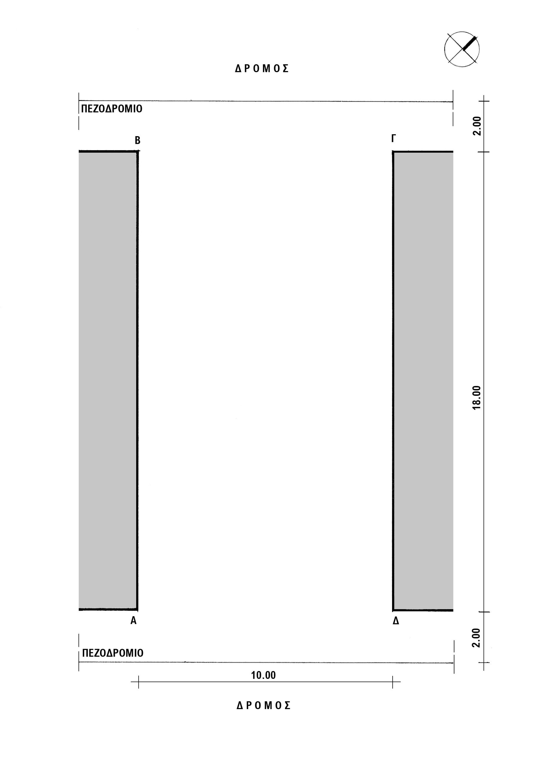
ΚΑΤΟΨΗ – ΚΛΙΜΑΚΑ 1:100

Ονοματεπώνυμο: …………………………………………………………..……

